Опис сутності досвіду роботи вчителя початкових класів та вчителя української мови та літератури

Номінація «Українська мова та література»

Сервіс Zoom та дистанційне навчання: як ефективно та просто вивчити тему «Лексикологія» на прикладі медіатекстів

Учитель української мови та літератури
Нестеренко Ольга Вікторівна;
учитель початкових класів
Римар Світлана Анатоліївна

Події, які відбуваються останнім часом у світі, дають зрозуміти, що майбутнє – за змішаним навчанням. Завдяки йому можна збільшувати чи зменшувати офлайн- або онлайн- компоненти, обирати різні організаційні моделі та стратегії. У наш час створено дуже багато додатків програм та платформ для відеоконференцій. У певній мірі вони схожі між собою, але мають і певні відмінності. Наш власний досвід, онлайн-опитувальники у Вайбері та гугл-анкети для батьків, а також їх залучення до співпраці дали підстави обрати сервіс Zoom для роботи з учнями під час дистанційного / змішаного заняття. Які ж переваги зазначеної програми? Відмінний відео та аудіо зв’язок з кожним учасником, що є підставою для ефективного проведення відео- та аудіоконференцій, можливість легко й швидко перемикатися з демонстрації екрану на інтерактивну дошку. Адміністрування та зворотний зв’язок зробили цей сервіс популярним під час змішаного та дистанційного навчання.
Суть нашої практики полягає у формуванні медіаграмотності під час вивчення теми «Лексикологія» на дистанційному / змішаному занятті. Саме ця мета обумовила вибір теми «Сервіс Zoom та дистанційне навчання: як ефективно та просто вивчити тему «Лексикологія» на прикладі медіатекстів».
Актуальність теми полягає в застосуванні інструментів сервісу Zoom на уроках української мови як у початковій, так і в середній школі під час дистанційного навчання, а збалансоване поєднання їх з онлайн-вправами робить цей процес цікавим, пізнавальним та ефективним. Створені нами та застосовані під час дистанційного навчання завдання дозволили краще засвоїти тему «Лексика» на прикладах медіатекстів.
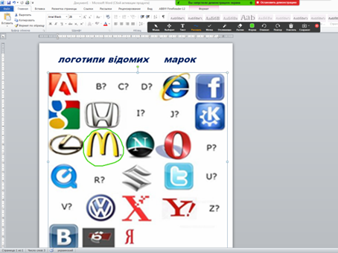
Більшість дітей у школі вже може визначити сотні логотипів, тому цікавим для учнів як початкової, так і середньої школи є брендинг, що сприяє розвитку пам’яті, уявлення та критичного мислення. Так, при вивченні антонімів дітям можна запропонувати гру «Ти – аналітик!». На екрані демонструються логотипи відомих марок. Учням необхідно визначити певний бренд, обвести його за допомогою інструменту демонстрації екрану і записати в зошиті слова з протилежним лексичним значенням. Наприклад,  : швидкий – повільний, корисний – шкідливий.
Розвитку творчих здібностей, логічного мислення як у четвертокласників, так і в п’ятикласників сприяє кардмейкін. Дітям при вивченні синонімів пропонується стати співробітниками дизайнерського бюро, якому замовили вітальні листівки до Дня захисника Вітчизни. Учні-«дизайнери» мають оздобити декором листівку та записати слова-синоніми (мужні, відважні, хоробрі, сміливі, відчайдушні).
Свободу творчості дітей дає і скрапбукінг. При вивченні прямого та переносного значення слів учням необхідно стати «видавцями» й у вигляді фотографій (малюнків) та невеликих записів створити окрему візуальну історію з життя своєї родини замість звичайної розповіді. Такі види робіт варто задавати як домашнє завдання. Під час онлайн-уроків учитель пропонує кожному учню презентувати свою роботу, а іншим дітям висловитися за допомогою інструменту емоції (смайликів).
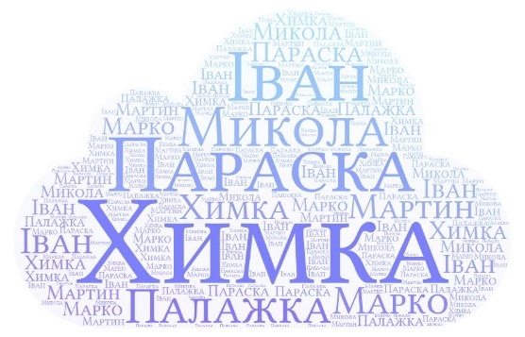
При вивченні фразеологізмів доречною та цікавою для учнів як четвертого, так і п’ятого класу є робота з «хмаринками тегів». У виведених на екран «хмаринках» дітям пропонується віднайти імена, увічнені фразеологією, та записати в зошити стійкі словосполучення з ними. Наприклад: Химка, Мотря – Химкині кури – Мотрині яйця; Іван, Настя – Іван носить плахту, а Настя булаву.
Розвитку логічного мислення школярів сприяє й візуалізація фразеологізмів. Дітям пропонується гра «Я –– актор-режисер», під час якої їм необхідно в «мовних бульках» виведених на екран коміксів записати висловлювання так, щоб вийшла логічно побудована історія, яка розкриває зміст фразеологізму.
Одним із інструментів як дистанційного, так і змішаного навчання, який широко використовується вчителями і початкової, і середньої школи,
є відео. Застосування якого при вивченні різних тем доводить його ефективність. Так, знайомлячись із фразеологізмами четвертокласникам необхідно виконати ігрове завдання «Мій відеосюжет», у якому потрібно зняти на ґаджет проінсценізовану стійку сполуку. Під час онлайн-уроку діти демонструють свою відеопродукцію, а однокласники в чаті відгадують фразеологізми. Обговорення вражень від переглянутих відеосюжетів у загальному колі сприятиме формуванню їхньої комунікативної компетентності. Для розвитку пізнавальних та творчих здібностей п’ятикласникам при вивченні цієї ж теми пропонуємо знайти в мережі інтернет походження фразеологізму та поділитися інформацією у зручний спосіб. Перегляд учнівських робіт доцільно використовувати для запобігання перенавантаження та емоційного відпочинку дітей під час онлайн-уроків.
Удосконаленню вмінь школярів правильно вживати слова з різним лексичним значенням допоможе вправа «Коректор», під час якої п’ятикласникам необхідно, користуючись демонстраційною дошкою, виправити помилки в тексті, перекладеного за допомогою гугл-перекладача.
З метою збагачення лексичного запасу як четвертокласників, так і п’ятикласників доречно запропонувати вправу «Стоп-кадр». Під час онлайн-уроку вчитель зупиняє мультфільм «Івасик-Телесик» на кадрі із зображенням інтер’єру хати. Розглянувши його, дітям необхідно назвати застарілі слова й предмети, які вийшли з ужитку. При вивченні нових слів учні виконують завдання «Ти – креатор». На екрані вчитель демонструє зображення декількох предметів, а вихованці мають обрати один із них та скласти слоган до нього. Це сприяє формуванню в учнів умінь інтерпретувати, критично оцінювати інформацію та мислити непересічно.
Для кращого засвоєння походження слів п’ятикласникам варто запропонувати заповнити буклет «Мандрівка слів». Отримавши шаблон та набір іншомовних слів, діти повинні відшукати в словнику їх лексичне значення, знайти в інтернеті зображення, пояснити правопис та ввести інформацію в буклет. Під час онлайн-уроку учні в загальному колі презентують створену ними медіапродукцію. Такі завдання формують пізнавальний інтерес до слова та прагнення вдосконалювати своє мовлення.
Для систематизації та узагальнення знань з лексики в п’ятому класі можна порекомендувати створити діафільм «Лексика в малюнках». Під час уроку в Zoom відбувається презентація робіт «авторами». Діти під час перегляду можуть не тільки словами висловити свої враження в чаті, а й надіслати емоджі. Це дає можливість кожному розуміти, що й він долучений до спільного процесу.
При змішаному та дистанційному навчанні зворотний зв’язок є обов’язковим. Він має бути конкретним, прозорим і чітким. Заохочувальні слова під час онлайн-уроку, якісний фідбек та надіслані емоджі спонукатимуть дітей вільно працювати у віртуальному просторі, бути медіаграмотними, що є вимогою Нової української школи.
Запропоновані нами завдання розраховані на четвертокласників, які вже мають певні знання й уміння з медіаграмотності, та п’ятикласників, які вдосконалюють свої вміння. Практика доводить, що застосування інструментаріїв сервісу Zoom під час змішаного та дистанційного навчання робить освітній процес не менш плідним, ніж під час традиційної форми. Наш досвід стане в пригоді вчителям української мови, які мають бажання продуктивно застосовувати новітні цифрові технології, а залучення батьків до навчального процесу виведе учасників на новий рівень – медіапартнерство.

Використані джерела
- Медіаграмотність у початковій школі: посібник для вчителя / Волошенюк О.В, Ганик О.В., Голощапова В.В, Дегтярьова Г.А, Іванова І.Б., Кожанова А.Ю., Пиза Г.Ю., Шкребець О.О, Янкович О.І. / За редакцією Волошенюк О.В., Іванова В.Ф. – Київ : ЦВП, АУП, 2018.
- Організація дистанційного навчання в школі. Методичні рекомендації (авт. Алевтина Лотоцька, Оксана Пасічник) – 2020.
https://mon.gov.ua/storage/app/media/zagalna%20serednya/metodichni%20recomendazii/2020/metodichni%20recomendazii-dustanciyna%20osvita-2020.pdf
- Посібник «Український правопис – це доступно» серії «Шкільна бібліотека» для 5-9 класів ЗЗСО (авт. Дегтярьова Г.А, Кукленко О.С., Лузан Л.О., Шелехова Н.В.) гриф «Рекомендовано Міністерством освіти і науки України» (протокол № 5 від 05.10.2020 р.)

